2022年昆山市中小学、幼儿园教师秋季网络培训
“教师教育网”操作手册

1. 培训名称：2022年昆山市中小学、幼儿园教师秋季网络培训
2. 进入方式：http://html.study.teacheredu.cn/el/proj_22881/index.html
或搜索“教师教育网”-“培训入口”-“江苏”-“2022年昆山市中小学、幼儿园教师秋季网络培训”进入。
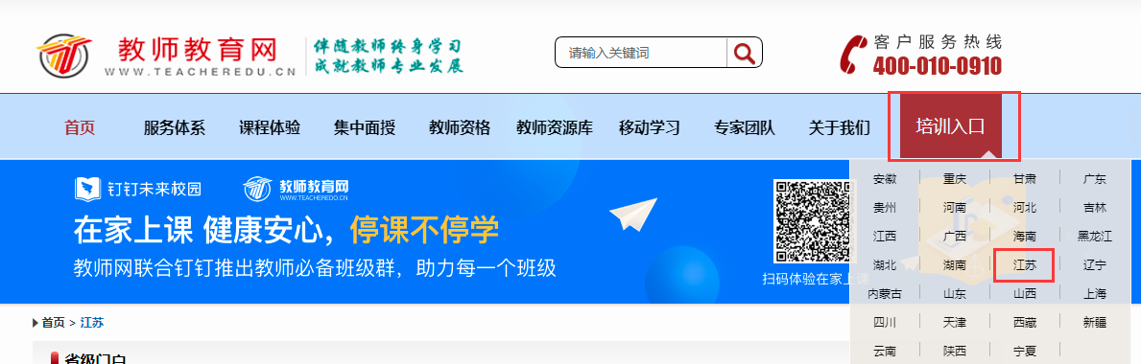
3. 培训需知：
① 本次培训无需注册；直接登录，用户名：身份证号，初始密码：身份证号后六位；
② 务必确保用自己账号登录，进入后可修改密码（如无法登录，请联系客服）；
③ 登录进入后请查看“培训公告”中的“考核方案”了解本次培训考核；
④ 根据个人需求学习课程内容，如有问题可查看公告处“学员操作手册”；
⑤ 如需使用手机学习，请下载“师学宝”APP，具体操作请查看公告处“手机端学习操作手册”。
4. 问题处理：
如账号登录出现问题通过以下方式进行咨询：
客服电话：400-010-0910，邮箱：zixun@teacheredu.cn，或直接联系在线客服。
